Қарағанды облысы білім басқармасының Балқаш қаласы білім бөлімінің «№5 жалпы білім беретін мектебі»КММ-де өткізілген «Адалдық ардың ісі »атты оқушылар арасындағы бейнеролик байқауының ақпары

Мектебіміздің «Парасат» ерікті клуб топ мүшелері «Адалдық-ардың ісі» тақырыбында сыбайлас жемқорлыққа қарсы бейнероликтер байқауы өткізілді.
Байқаудың мақсаты: Жалпы адамгершілік және ұлттық құндылықтар аясында өскелең ұрпақтың бойына сыбайлас жемқорлыққа қарсы мәдениетті қалыптастыру және оған қарсы тұруға дайын тұлғаларды тәрбиелеу. Адалдық, Парасаттылық, Әділдік және Сенім құндылықтарын насихаттау мақсатында, жемқорлық – індет, оның алдын алу міндет екендігі, жалпы адамгершілік және ұлттық құндылықтар аясында өскелең ұрпақтың бойына сыбайлас жемқорлыққа қарсы мәдениетті қалыптастыру және оған қарсы тұруға дайын тұлғалары тәрбиелеу жайында екендігі, «Дүние әділдік пен адалдықты ту еткен адамнан артық ешкім жоқ» немесе Адалдық жүрген жерде адамдық жүретіндігі туралы оқушыларға айтып түсіндірді.

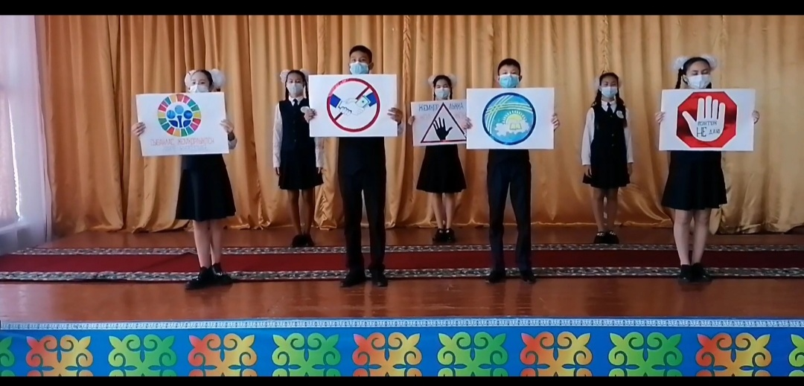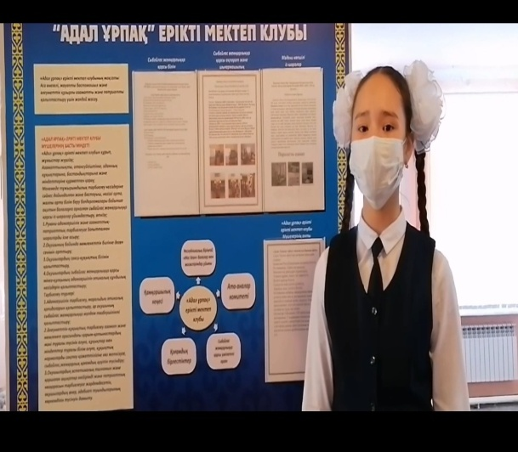
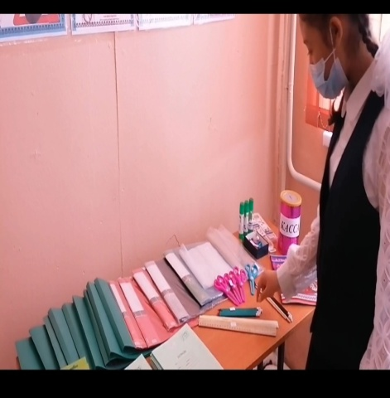

Орындаған: Толеубекова М.С.

Қарағанды облысы білім басқармасының Балқаш қаласы білім бөлімінің «№5 жалпы білім беретін мектебі»КММ-де өткізілген «Жемқорлыққа жол жоқ» атты оқушылар арасындағы ең үздік суреттер байқауының ақпары

Мектебімізде «Жемқорлыққа жол жоқ» атты бастауыш сыныптар арасында ең үздік суреттер байқауы жарияланды.
Байқаудың мақсаты: - Оқушыларға адал, әділ, адамгершілік ұғымдарына түсінік беру.
- Бір –біріне деген көңілі таза, пейілі кең, шын дос бола білу ұғымдарын қалыптастыру.
- Шындықты айта білуге тәрбилеу.
Адалдық пен әділдік олар адам бойында кездесетін адамгершілік қаситеттер. Адал, әділ, болу кез келген адамның қолында. Адалдық адам бойындағы таза ниет, бағалы қасиет, адамның сана сезімі мен ар ұжданына қайшы келмейтін әрекеттердің моралдық – этикалық жиынтығы.

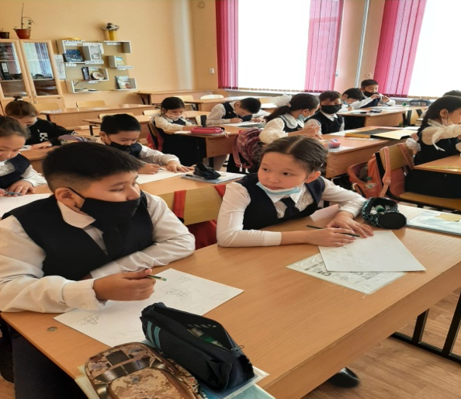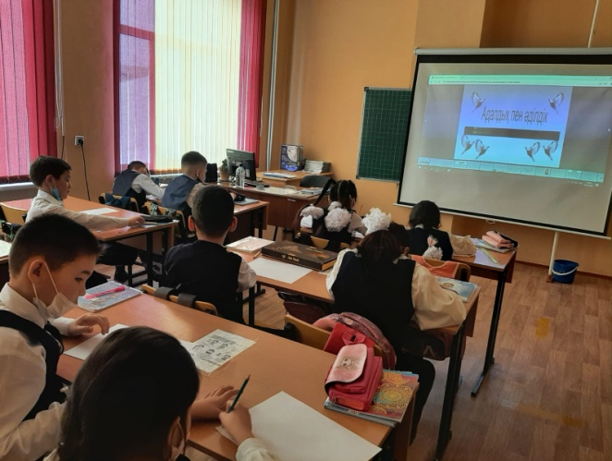

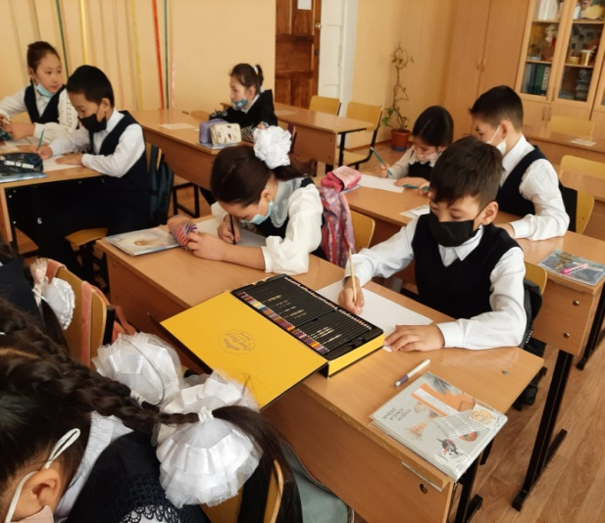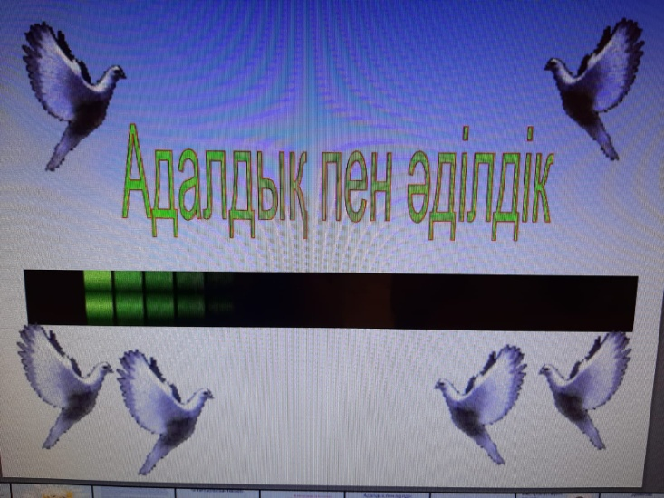

Орындаған: Толеубекова М.С.

Қарағанды облысы білім басқармасының Балқаш қаласы білім бөлімінің «№5 жалпы білім беретін мектебі»КММ-де өткізілген «Мен және менің құқықтарым» атты оқушылар арасындағы ең үздік суреттер байқауының ақпары

Мектебімізде «Мен және менің құқықтарым» атты жоғарғы сыныптар арасында ең үздік суреттер байқауы жарияланды.
Байқаудың мақсаты: - Адам құқықтарын сақтау, өз құқықтары мен міндеттерін жүзеге асыруға дайындық қабілеттілігін қалыптастыру.
- Оқушыларға адам құқығы, бала құқығы, құқықты алаң, оқушының құқығы мен міндеті ұғымдарын меңгерту, проблемалық жағдаяттарды құқықтық тәсілмен шешуге үйрету.
- Оқушыларға өз құқықтары мен еркіндіктерін шектеп ұстау міндеттілігі туралы, құқықтық нормативтік актілерді орындай, құрметтей білуге үйрету, адамгершілікке, елжандылыққа, құқықтық сауаттылыққа тәрбиелеу.
Қазіргі заман талабына сай әрбір Қазақстан азаматы, еңбектеген сәби мен еңкейген қартқа дейін өз құқығын жете біліп, оны қажетіне сай өмір сүру дағдысында қолдана білуі керек. Әрбір адам өзінің құқықтары мен бостандықтарын қорғайтын заңдарды білуі қажет. Сондай-ақ заң адамға міндеттер жүктейді. Адам - басқалардың құқықтарын бұзбауы, олардың өміріне, денсаулығына, ар-намысына қол сұқпауы керек. Адам түрлі жағдайда өмір сүреді: отбасында, жұмыста, мектепте, көпшілік жерде. Адамның қоғам мен мемлекет алдындағы міндеті: мемлекетті қорғау, салық төлеу, мемлекеттік рәміздерді құрметтеу.
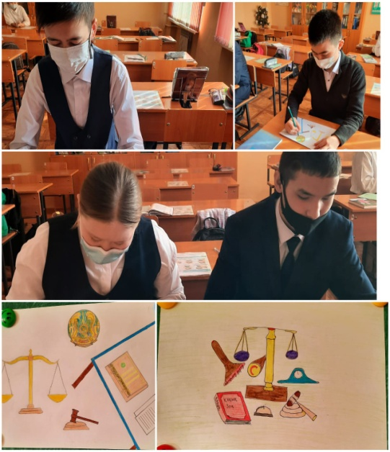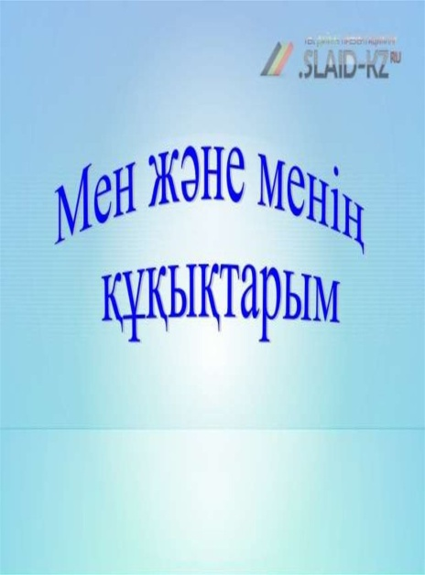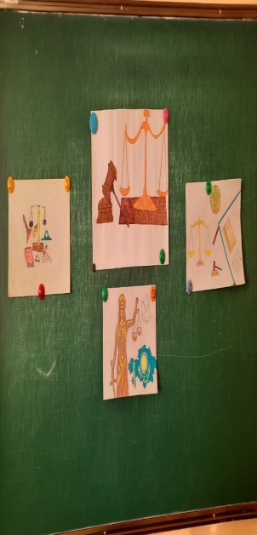

Орындаған: Толеубекова М.С.

Қарағанды облысы білім басқармасының Балқаш қаласы білім бөлімінің «№5 жалпы білім беретін мектебі»КММ-де өткізілген «Адалдықты, Әділдікті, Шындықты »жария ететін оқушылар арасындағы ең үздік суреттер байқауының ақпары

Мектебімізде «Адалдықты, Әділдікті, Шындықты» жария ететін 5-8 сыныптар арасында ең үздік суреттер байқауы жарияланды.
Байқаудың мақсаты: - Оқушыларға адал, әділ, адамгершілік ұғымдарына түсінік беру.
- Бір –біріне деген көңілі таза, пейілі кең, шын дос бола білу ұғымдарын қалыптастыру.
- Шындықты айта білуге тәрбилеу.
Адалдық пен әділдік олар адам бойында кездесетін адамгершілік қаситеттер. Адал, әділ, болу кез келген адамның қолында. Адалдық адам бойындағы таза ниет, бағалы қасиет, адамның сана сезімі мен ар ұжданына қайшы келмейтін әрекеттердің моралдық – этикалық жиынтығы.

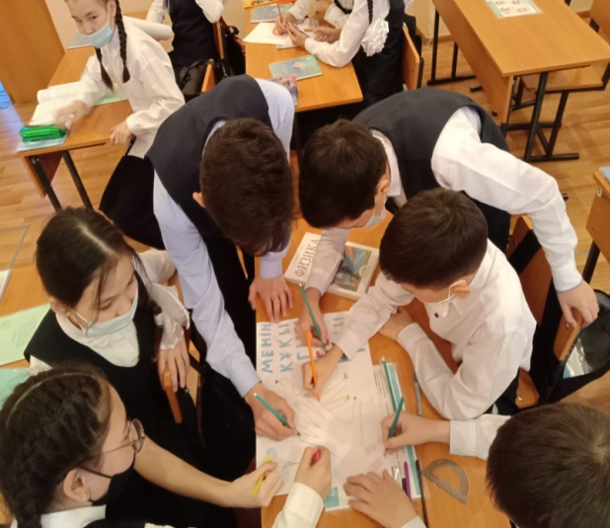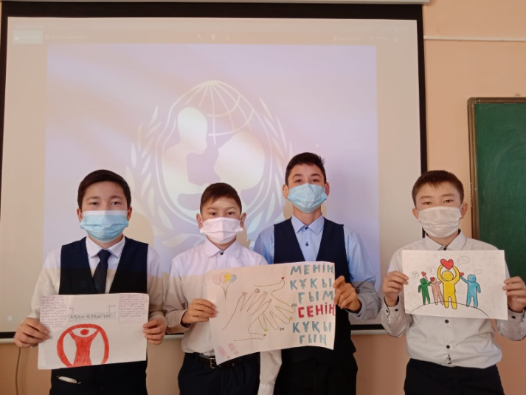

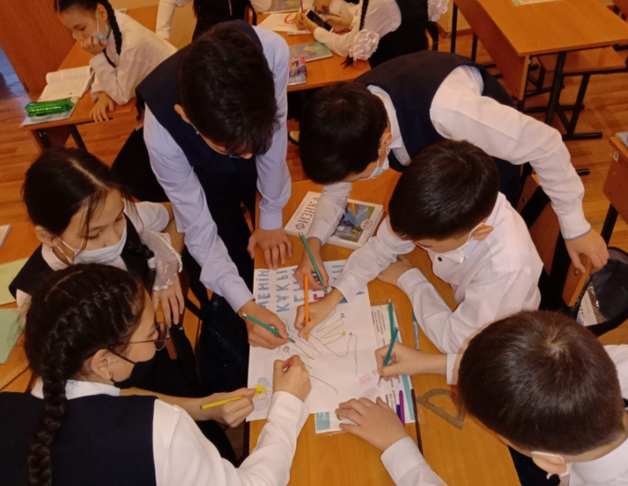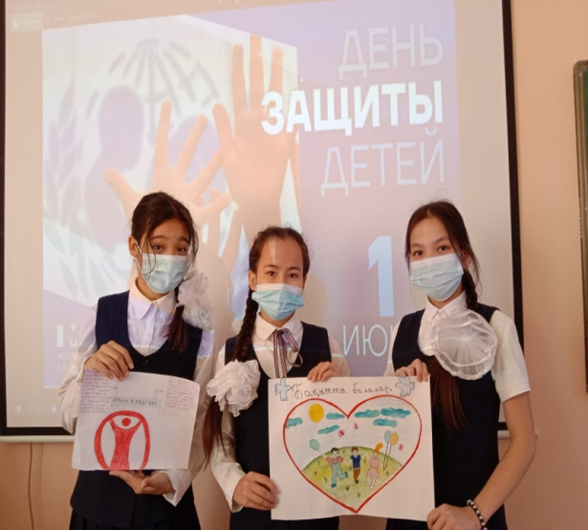

Орындаған: Толеубекова М.С.

Қарағанды облысы білім басқармасының Балқаш қаласы білім бөлімінің «№5 жалпы білім беретін мектебі» КММ-де өткізілген
«Сенім жәшігі» атты ақпары

Мектепбімізде «Сенім жәшігі» өз жұмысын бастайды. Егер де бір мәселе мазаласа, достыққа, отбасындағы қарым-қатынасқа, топтағы қарым-қатынасқа, оқытушымен қарым-қатынасқа байланысты жағдай туындап жатса – бұл ақпарат сізге, бізге жазыңыз.
Сенім жәшігін қолдану тәртібі:
1. Сізді мазалайтын мәселенің түйінін кез келген форматты қағазға жазыңыз.
2. Сіздің хатыңыз кімге жолданғанын жазуыңызға болады (психологқа, әлеум. педогогқа, немесе әкімшілікке), жазбауыңызға да болады.
3. Сіздің хабарламаңыз кімнен екені жазылуы немесе анонимді болуы мүмкін. Сізбен хабарласатын телефон нөмірін жаза аласыз, сонымен қатар e-mail қалдыруыңызға болады, сізге электронды почта арқылы хабарласамыз.
Өзіміз жағынан хат жазбаларының құпия болатынына сөз береміз.
Мақсат және негізгі міндет
«Сенім жәшігі» келесі мақсатпен құрылды:
- білім беру үдерісінің субъектілеріне педогогикалық, психологиялық, құқықтық көмек көрсету;
- «Сенім жәшігіне» түсетін білім беру үдерісінің субъектілерінің хабарламаларын тіркеу және қарастыру, жедел қабылдауды қамтамасыз ету.
«Сенім жәшігінің» қызмет көрсетуінің негізгі міндеттері:
- «Сенім жәшігіне» келіп түскен хабарламаларды уақытында қарастыру, сонымен қатар қызметтік тұлғаларға талқылауға бағыттау;
- «Сенім жәшігі» келіп түскен білім беру үдерісінің субъектілерінің хабарламаларын уақытылы және сапалы түрде қарастыруды бақылау;
- «Сенім жәшігіне» түскен білім беру үдерісінің субъектілерінің хабарламасын талдауын олардың құқығын және қызығушылығын қорғауға бағытталғаншара қолданғанда және қарастырғанда ескеру.

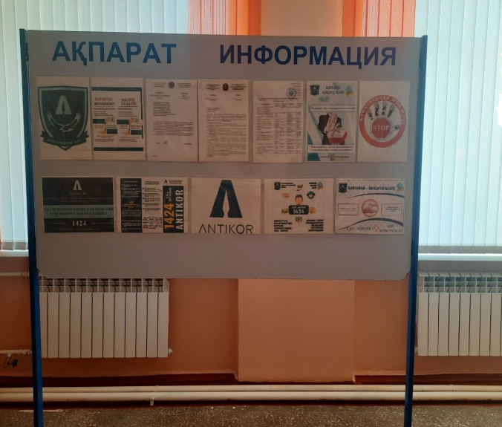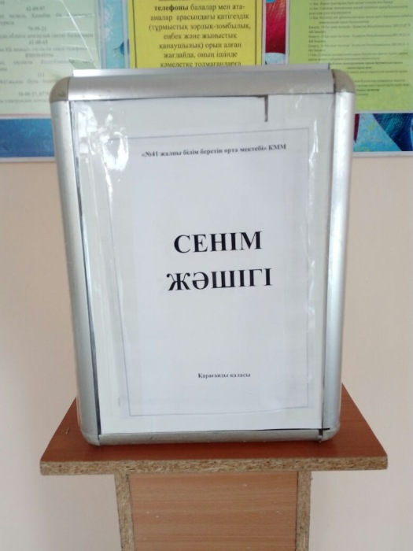
Орындаған: Толеубекова М.С.

Қарағанды облысы білім басқармасының Балқаш қаласы білім бөлімінің «№5 жалпы білім беретін мектебі» КММ-де өткізілген «Сыбайлас жемқорлыққа қарсы іс-қимыл – әрбір азаматтың міндеті»
атты дөңгелек үстелдің ақпары

Қазіргі кезде сыбайлас жемқорлық әлемнің кез келген елінде оның саяси дамуына байланыссыз, оның ішінде Қазақстанда да, әлеуметтік құбылыс ретінде өмірін жалғастырып келеді, ол тек ауқымдылығымен ғана ерекшеленеді. Сыбайлас жемқорлық әлеуметтік-экономикалық даму үдерісін, нарықтық экономиканың құрылуын, инвестициялар тарту процесін тежейді. Демократиялық мемлекеттің саяси және қоғамдық институттарына кері әсерін тигізеді, елдің болашақ дамуына елеулі қауіп төндіреді. Қазақстанның мемлекеттік саясатының негізгі басымдықтарының бірі сыбайлас жемқорлықпен күрес болып табылады.
Оқушылардың сыбайлас жемқорлыққа қарсы көзқарастарын қалыптастыру мақсатында мектебімізде тұрақты түрде «Парасат» ерікті клубы жұмыс істейді. Клубтың қызметінің негізгі идеясы жастармен кездесулер өткізу және оларға жемқорлыққа қарсы заңнаманы, сыбайлас жемқорлық туралы ұғымды түсіндіру және сыбайлас жемқорлыққа қарсы іс-қимылдар бойынша шараларды жетілдіру, студенттер арасында заңдылық пен жемқорлыққа қарсы тәртіп орнату, сыбайлас жемқорлық құбылыстарына қарсы әрекет ете білуге тәрбиелеу.
Жастардың алған білімдері оларды өмірде туындаған кез келген жемқорлық атаулымен кездестірмейтіндігіне сенгіміз келеді.
Жастар сыбайлас жемқорлыққа қарсы!
Елдің болашағы – жас ұрпақтың қолында!
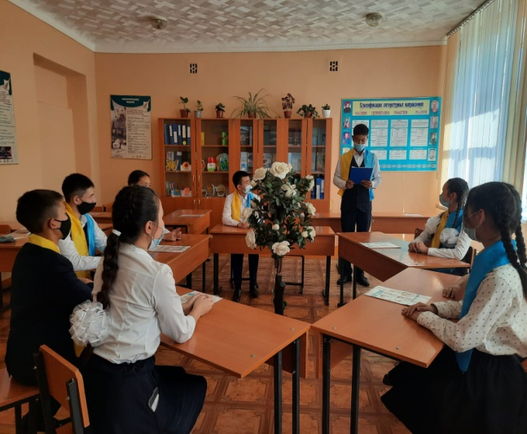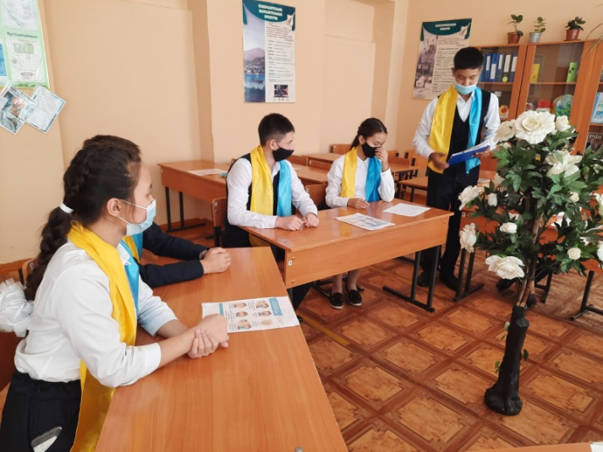

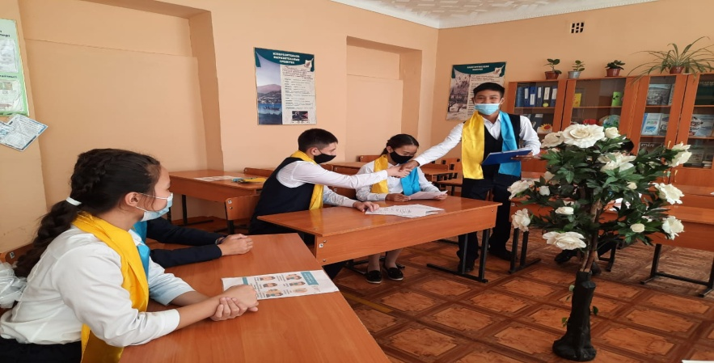
Балқаш қаласы білім бөлімінің «№5 жалпы білім беретін мектебі» КММ
«Оқушылар арасында сыбайлас жемқорлыққа қарсы күрестің алдын алу» тақырыбында өткізілген үгіт насихат тобы

